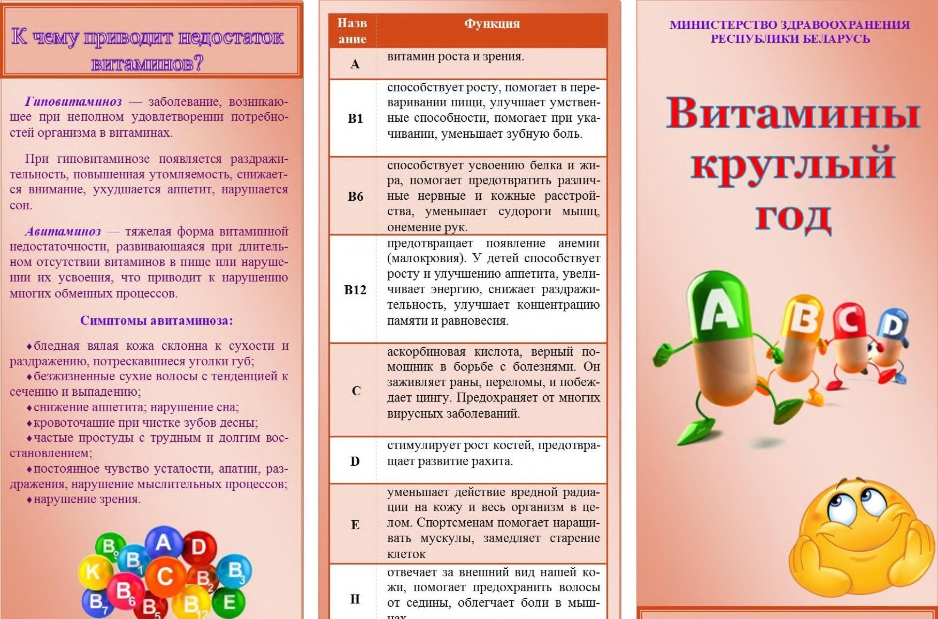

МБДОУ
«Детский сад №2»

Буклет подготовила: Дронова А.В.

2024

